Замещение в Directum
- Запустить программу Directum.

- Открываем справочник «Замещение пользователей».
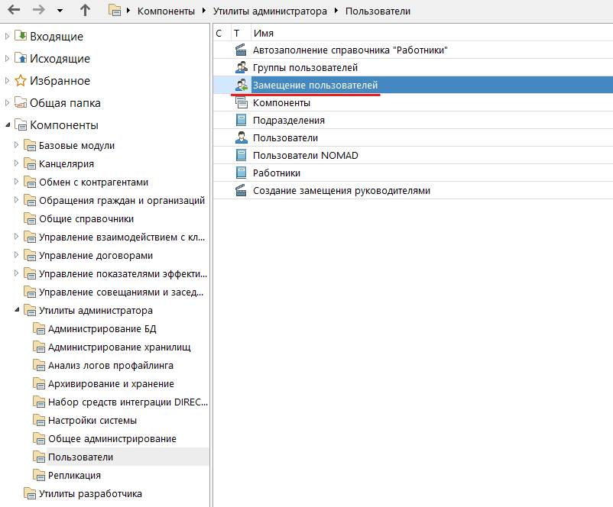
- Проверяем есть ли уже необходимое нам замещение (которое мог сделать ваш коллега), если оно отсутствует нажимаем на кнопку «Создать запись».
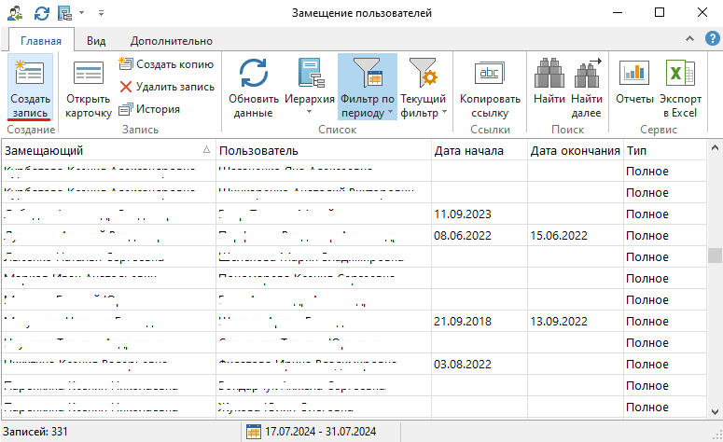

- В открывшемся окне заполняем обязательные поля и нажимаем «Сохранить и закрыть».
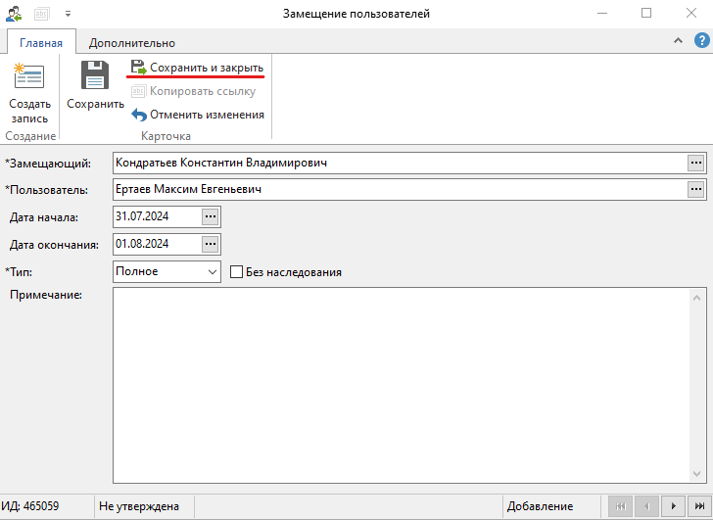
Пояснение типов замещений:
- «Ассистент». Этот тип замещения используется, если один сотрудник курирует другого сотрудника, но не выполняет его обязанности. Например, руководитель замещает своих подчиненных. В этом случае замещающий получает права на папки, документы, задачи и задания замещаемого и может найти их с помощью поиска;
- «Полное». Этот тип замещения используется, если один сотрудник временно исполняет обязанности другого сотрудника. В этом случае в папках «Входящие» и «Исходящие» замещающего отображаются ссылки на папки «Входящие» и «Исходящие» замещаемого.

- Готово. Замещение выполнено.

